09.04.2015 UA1CEG/p/QRPP в лесах- полях, QRP- рандеву на 14060 по четвергам и вторникам.
(Номе made «Приятель-17» 400 mVatt, Delta)

1. Не новый, но вполне приличный аккумулятор.

Моё пристрастие к щёлочным аккумуляторам известно. Преимущества щёлочных аккумуляторов, которые я очень ценю: очень малый саморазряд, прекрасно переносят и перезарядку и глубокое разряжание, не столь болезненно переносят короткие замыкания, как кислотные аккумуляторы.
Естественно есть преимущества и у кислотных: меньшие массогабаритные показатели, при той же ёмкости, как у щелочных, могут дать существенно больший ток.
Недавно мне друзья презентовали пару серебряно- цинковых, или как-то так называются… Оказались 100% «убитые»- без малейшего сожаления вышвырнул.
Эти аккумуляторы тоже не молоденькие, но, «надежды юношей питают»! Т.е меня….
Полностью заряжаю и подключаю 10- ваттную лампочку 12 вольт.

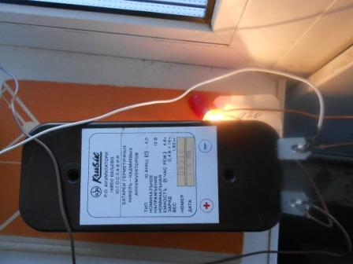

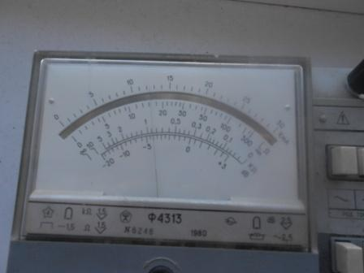
При нагрузке 10 ватт, напряжение на клеммах аккумулятора примерно 12.5 вольта. Вполне нормально!
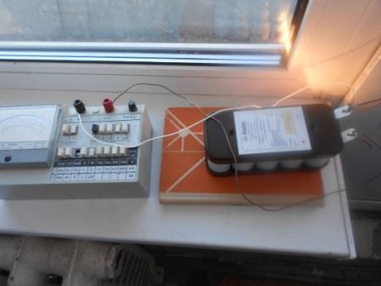

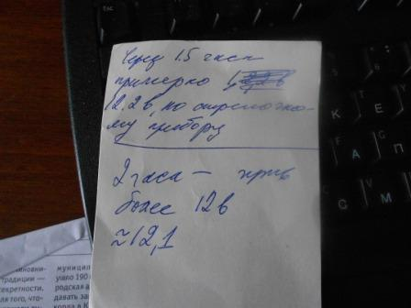
Выяснил, что аккумулятор позволяет 2 часа работать под 10- ваттной нагрузкой и, при этом, напряжение не опускается ниже 12 вольт. Т.е. для моих микро- экспедиций более чем достаточно, ура…
2. Рандеву.

>Всех приветствую!
>Четверг по плану: рандеву в 9.00 UTC в районе 14060 кГц.
>Комментарии принимаются без ограничений и с благодарностью.
>72! С уважением -
>Олег (Mr. 72) RV3GM / KH6OB

Прекрасная возможность проверить аккумулятор, да провести QSO 400 мваттами интересно!

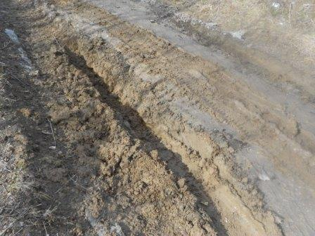
Выдвигаюсь… Это какой-же «герой- водитель» лихо полез по такой-то грязи?
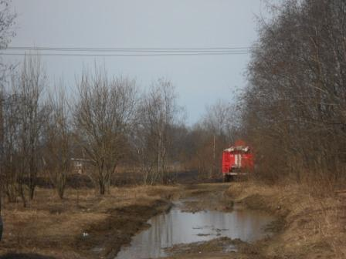
Ба… началось! Начали поджигать траву!
Не рано ли я объявил о принятии участия в рандеву…?
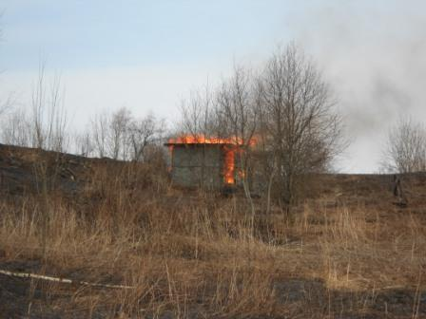

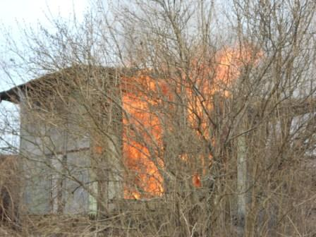
Пылает чья-то вполне капитально и профессионально построенная сараюшка…
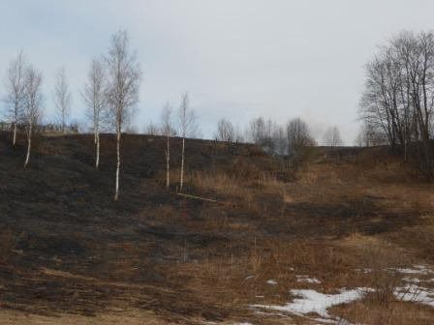

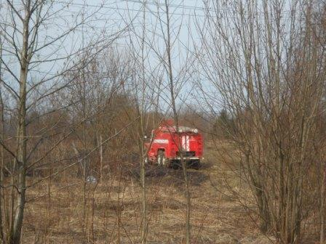

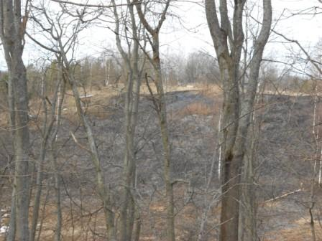

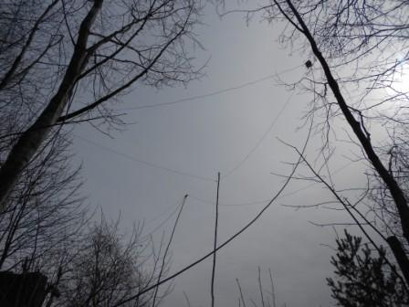
Стучу по дереву! До моего антенного хозяйства пожар не дошёл. Лужи помешали.
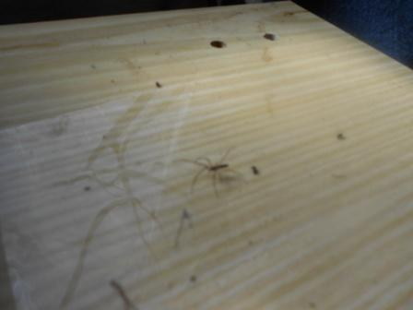
Ожил! Зиму паучок пережил и теперь бегает. Я его наблюдал всю зиму…
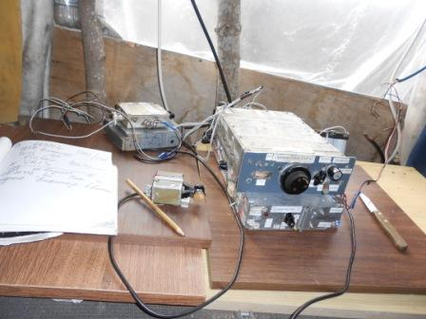
Фото со вспышкой.
На 14060 никого…
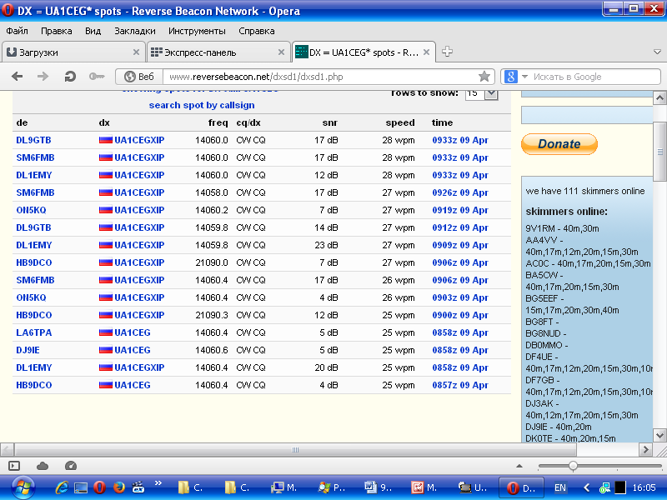
Прибыв домой, посмотрел- скиммеры (к моему удивлению!) и 400 мВатт зарегистрировали! Просто на 14060 никого…
Как всегда в таких случаях: «QRO нам поможет!».
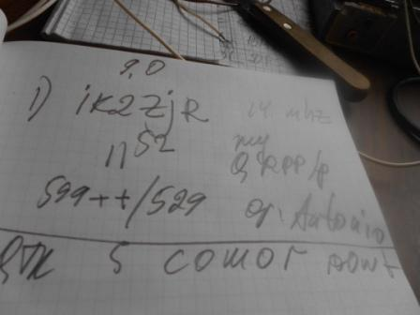
Вот на меня QRP-сты (я : не QRP-ст!) обижаются, когда я с большим уважением говорю о QRO- коротковолновиках… Но, а что сказать можно? Что? Если QRO операторы в абсолютном большинстве случаев показывают высочайший класс!

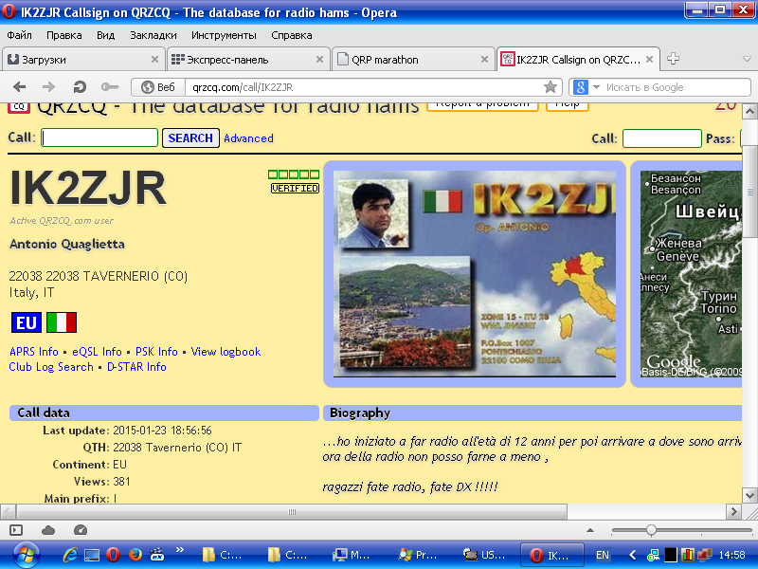

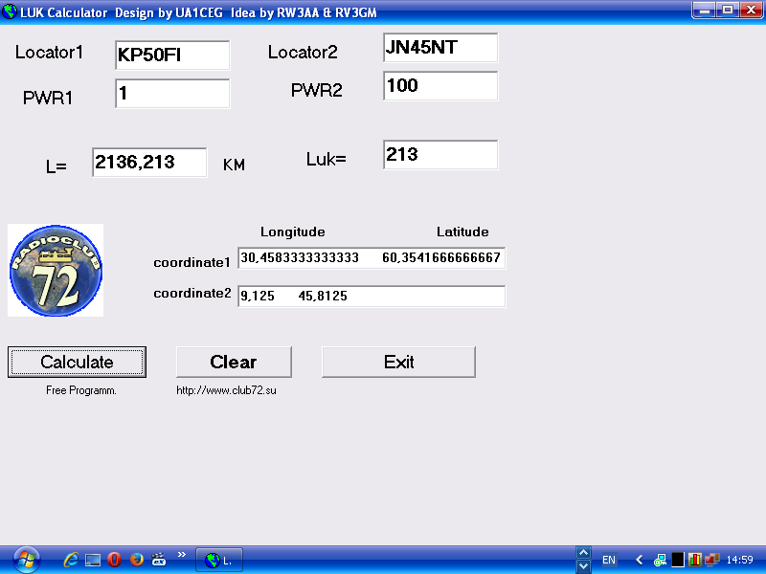

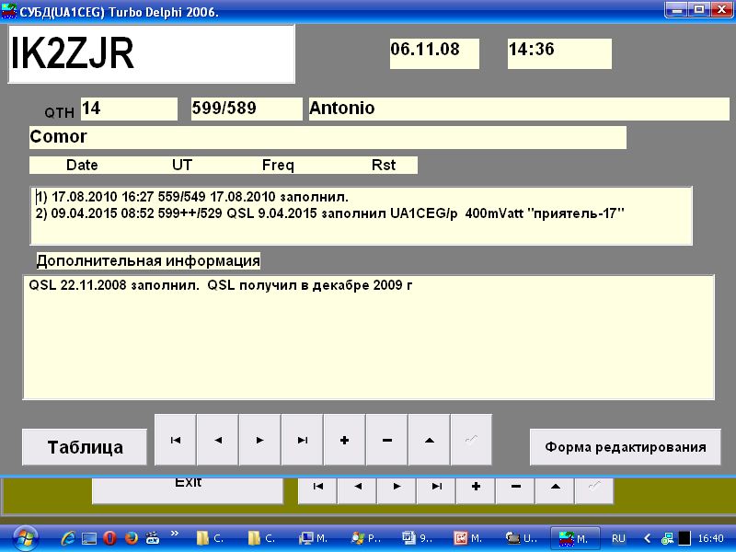
Антонио с единого моего вызова, моментально принял мой позывной! Да я и не надеялся, так… «бросил» позывной, на авось! Всё ясно, Антонио работает в эфире, уже встречались.
На этот момент экспедиция уже состоялась! Уже приличная связь.
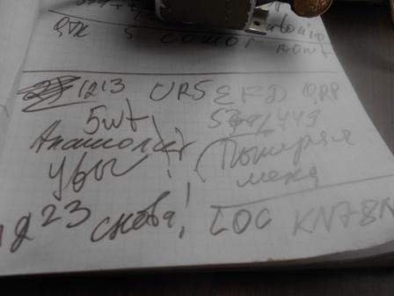
Анатолий показал высокий класс! Сигнал появлялся, пропадал… Полный обмен информацией провели за 3 раза! Честные QRPP с обеих сторон!
Анатолий громадная благодарность! Отличная связь!

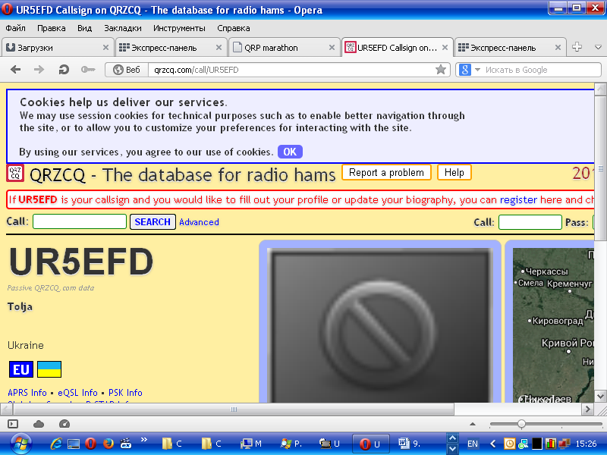

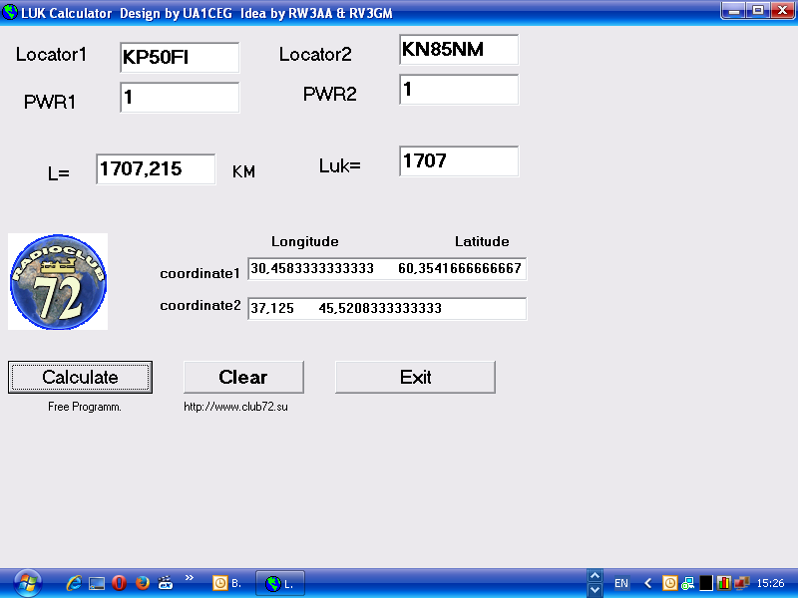

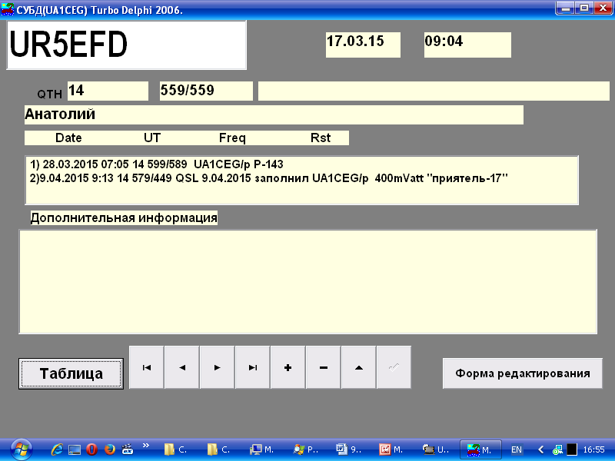
Всем привет! Пропустил начало-тащил за женой сумки -в чистый четверг всегда скупляется для Пасхи! Скупляться-делать покупки,на Урале,помню,меня не поняли!!!! :) Включил-довольно громко слышу CQ UA1ADF ,Анатолий ответил сразу-был пик прохождения между нами и при обоюдных 1 вт обоюдные 559!!! И тут понимаю,что еду в метро!!!! :) Все ок-ШУУУУМ!!!!! Эфир шумит точно едешь в метро!!!! Какой-то *быстрый* мощный шум! И среди шума проходят просветления!!! Вот и Юрий UA1CEG/p как-то *выплыл* (как очередная станция метро) и QSO.как и остановка-прошло быстро-только обменялись рапортами и снова *поезд* тронулся-шум и только на его фоне уже очень слабенько UA1ADF то на 060,то на 058 заявляет о себе... В течении часа на короткое время *выплыли* UA1AV.M3WCK.IT9*** и громыхнул QRO 100 OK1MHZ!!! А за окном очень сильный ветер.минуты на 3 ударил град при +7 за окном,черные тучи летят по небу,ветер воет-может и антенна от ветра электризуется и в трансивере такой шум? Представил Юру в такую погоду в вигваме,сказал брррр! :) и пошел пить горячий чай! :) 72!!!UR5EFD
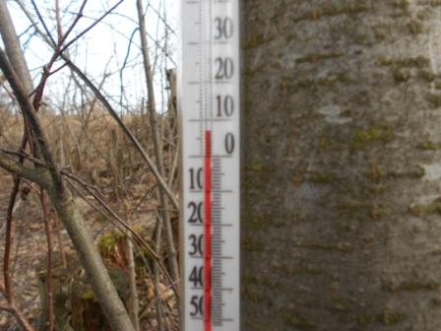
>Представил Юру в такую погоду в вигваме,сказал брррр! :) и пошел пить >горячий чай! :) 72!!!UR5EFD
У нас, кстати, великолепная погода! Никаких бррр!
После QSO с Анатолием, на 14060 стало свободно, работать не с кем, мой общий вызов остаётся «гласом вопиющего в пустыне», опять иду работать с QRO!

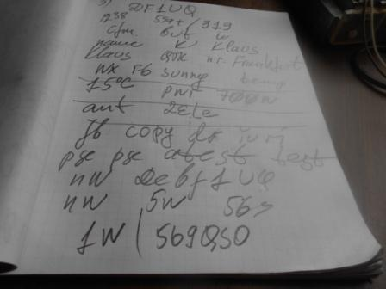
Это QSO прошло великолепно! Klaus высококвалифицированный оператор, работать с ним одно удовольствие. У него скромные 700 ватт! Принимал я его, в том числе, и на обрывок провода. Как всегда, вызвал одобрение самодельный аппарат и QRPP/p. По поводу: «In the Forest», традиционно, оператор хихикнул, т.е. как всегда..
Но, далее уже стало очень интересно, Klaus уменьшил мощность до 5 ватт. Я принимал 569, т.е уверенно. Уменьшил до 1-го ватта, я так- же и принимал 569, но уже с QSB.
700 и 100 я принимал одинаково, во всяком случае, на слух. Может приборы бы и что- то показали…
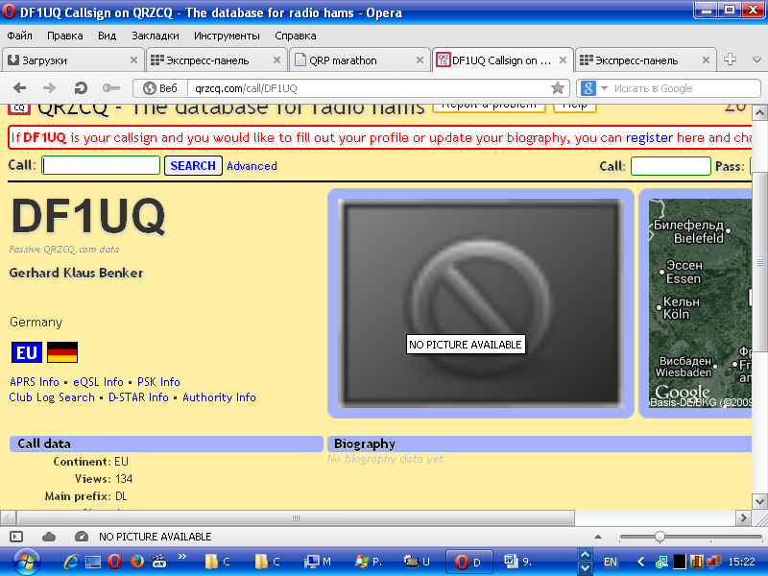

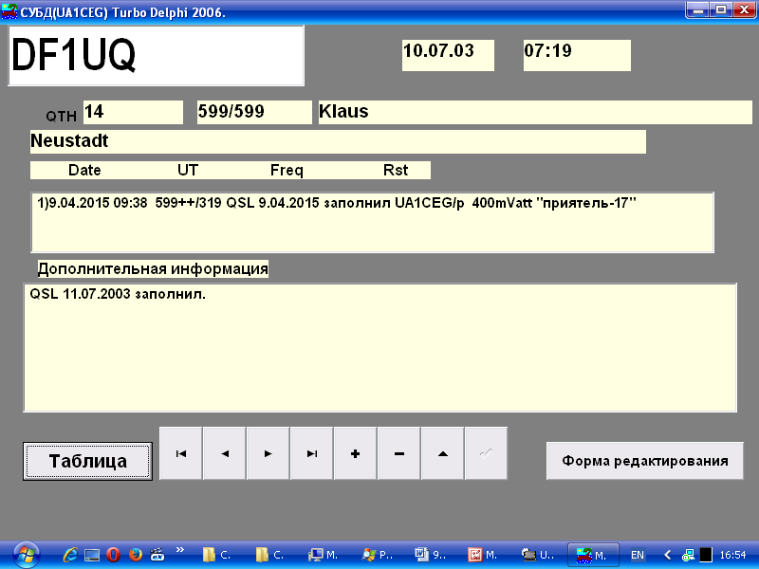

И для завершения, тоже не надеясь, передал Виктору свой позывной, в ходе его QSO с OK (позывной я не записал), так вот, Виктор моментально принял, передал: «UA1CEG/p pse AS!»

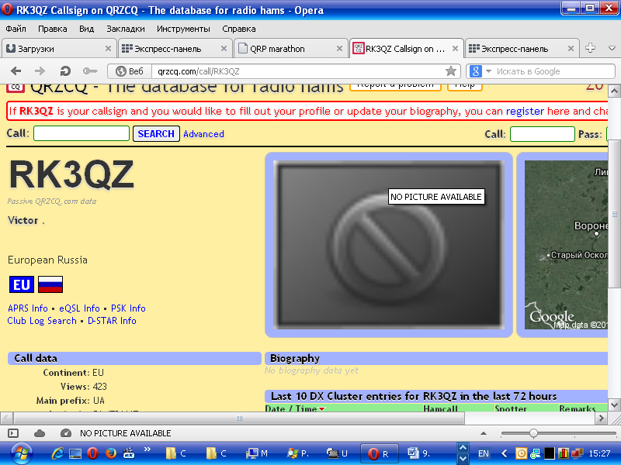

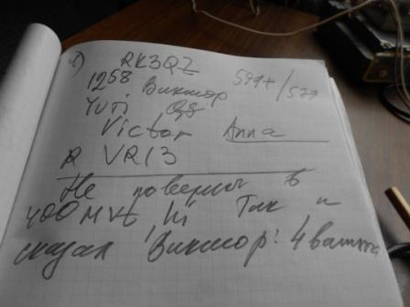
Немного посмеялся, Виктор не поверил в 400 мВатт… Вероятно, он впервые встретил радиостанцию с такой мощностью…
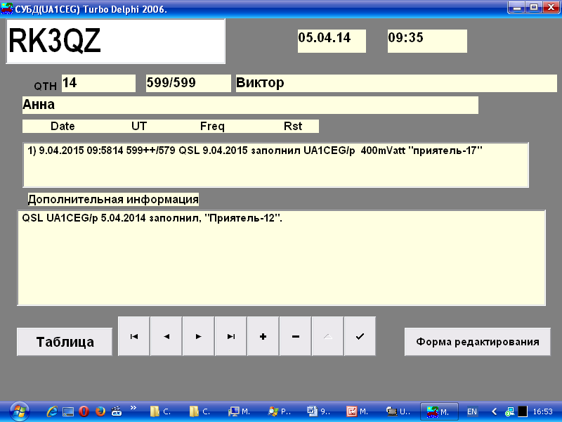
Встречались, но всё-таки я работал 3-мя ваттами, сегодня менее ватта, 400 мВатт.

Прекрасно прошёл выход в леса- поля!
Все, с кем я сегодня 400 мваттами провёл QSO, явно постоянно работают в эфире, со всеми я уже встречался!
Коротковолновики… не словоблудствуют по форумам, а в эфире работают!
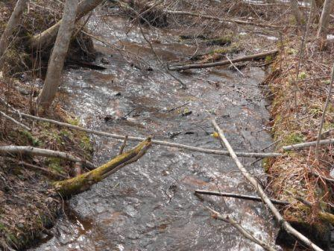

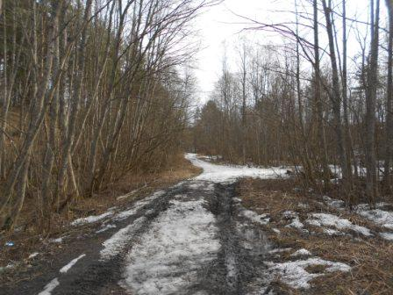

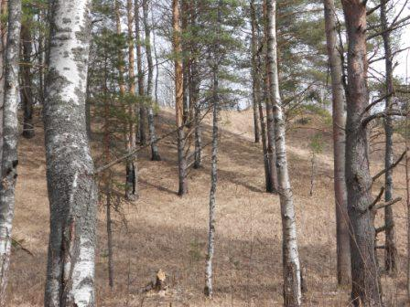

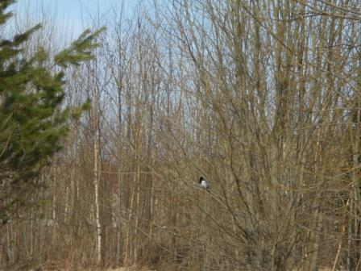
Похоже знакомая сорока. Я их зимой подкармливаю. Обычно сороки и на 100 метров не подпускают! Вероятно, знает меня. Улетела, но это уж когда я стал уж совсем близко подходить…

До встречи в эфире!
73! UA1CEG Юрий Александров, д.Гарболово. Ленинградской области, Всеволожского района.

LO23, KP50FI.

